ZVEME VÁS NA HAPTICKOU VÝSTAVU

ČEŠTÍ PANOVNÍCI

Dřevořezby
českých panovníků a jejich manželek

Autorka: Jarmila Haldovál

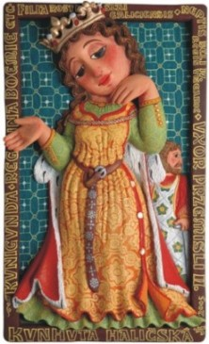
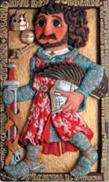

Pořadatel: TYFLOCENTRUM OLOMOUC, o.p.s. a Vědecká knihovna v Olomouci

Termín výstavy : 16. dubna - 29. května 2009

Umístění výstavy: hlavní budova Vědecké knihovny v Olomouci, Bezručova 2

Otevřeno : pondělí až pátek 8:30-19:00, sobota 9:00-13:00 - vstupné dobrovolné

Kontakty na pořadatele : TyfloCentrum Olomouc, o.p.s., tel.: 585 423 737 e-mail: vedeni@tyflocentrum-ol.cz
Vědecká knihovna v Olomouci, tel.: 585 205 315 e-mail: klasek@vkol.cz

